《数值分析》实验报告：实验八

学号：10162654 姓名：柳士俊 班级：信计160 成绩：

实验名称：幂法及反幂法的实现 | 实验地点：奉贤数学实验教学中心
所使用的工具软件及环境：Matlab
一、实验目的：
- 利用Matlab 实现求解矩阵特征值与特征向量的 幂法及反幂法；
- 利用编制的算法求解给定矩阵的特征值与特征向量；
二、实验内容：

- 编制求解矩阵特征值与特征向量的幂法及反幂法的 Matlab 程序;

- 利用帮助语句熟悉Matlab 中的 eig 命令;

- 利用所编制的幂法程序求解矩阵
A = [-3 4 -3;...
4 -6 -3;...
-3 -3 -1];
的按模最大的特征值, 要求特征值精度达到 1e-12;

- 利用带位移的反幂法求解矩阵
A = [2 3 8;...
2 3 1;...
9 2 5];
的最接近 -5 的特征值, 要求特征值精度达到 1e-12;

- 绘制特征值的收敛曲线图

三、操作步骤：

Matlab 程序如下：

- 幂法的程序：
function [lambda key]=lsj_power(A,tol,maxit)%我的幂法函数
n=length(A);%记录待求矩阵的长度（行/列数）
x=ones(n,1);%初始化幂法迭代向量
c=(x'*A*x)/(x'*x);%第一次迭代
key(1)=c;%key是记录每次迭代结果的数组
x=A*x; %特征向量初始化
d=(x'*A*x)/(x'*x);%特征值第二次迭代
key(2)=d; %计入第二次的迭代数组
k=2;%迭代计数自增
while abs(c-d)>tol&&k<maxit%迭代循环条件：迭代精度和迭代步数
k=k+1;%迭代计数自增
x=A*x; %特征向量的重置
x=x/max(abs(x));%迭代向量的自处理，因为这里已经到第三步了
c=d;%用c记录一下上一个迭代结果
d=(x'*A*x)/(x'*x); %迭代一次
key(k+1)=d;%计入迭代数组
end%循环结束
lambda=d;% 把最终的特征值赋给lambda
end%函数结束
- 测试程序：
普通幂法:
function ex_powerlambda %测试程序函数
A=[-3 4 -3;
4 -6 -3;
-3 -3 -1];
%输入待测试矩阵
tol=1e-12;%输入迭代精度
maxit=50;%输入最大迭代步数
[lambda key]=lsj_power(A,tol,maxit)%求解
semilogy(1:length(key),abs(key-key(end)))%画图
title('Power-Display')
legend('Error')
%图例

反幂法:
function ex_powerlambda_converse %反幂法的函数
A = [2 3 8;...
2 3 1;...
9 2 5];
%定义输入矩阵
n=length(A);%取一下A的长度
A=A+5*eye(n);%使A最接近-5的特征值变成最接近0的特征值
A=A^-1;%使幂法取到模最小的（倒数最大）的特征值
tol=1e-12;
maxit=50;
%两个迭代条件
[lambda key]=lsj_power(A,tol,maxit)%进入迭代过程
lambda=lambda^-1-5 %特征值归位
semilogy(1:length(key),abs(key-key(end)))%画图
title('Power-Display(Converse)')
legend('Error')
%图例

四、实验结果：
(1) 利用幂法求解所给定矩阵的按模最大的特征值得:
Lambda: -8.8699
(2) 利用带位移的反幂法求解所给定矩阵的最接近 -5的特征值得:
Lambda: -5.2350
(3) 图像和结论:
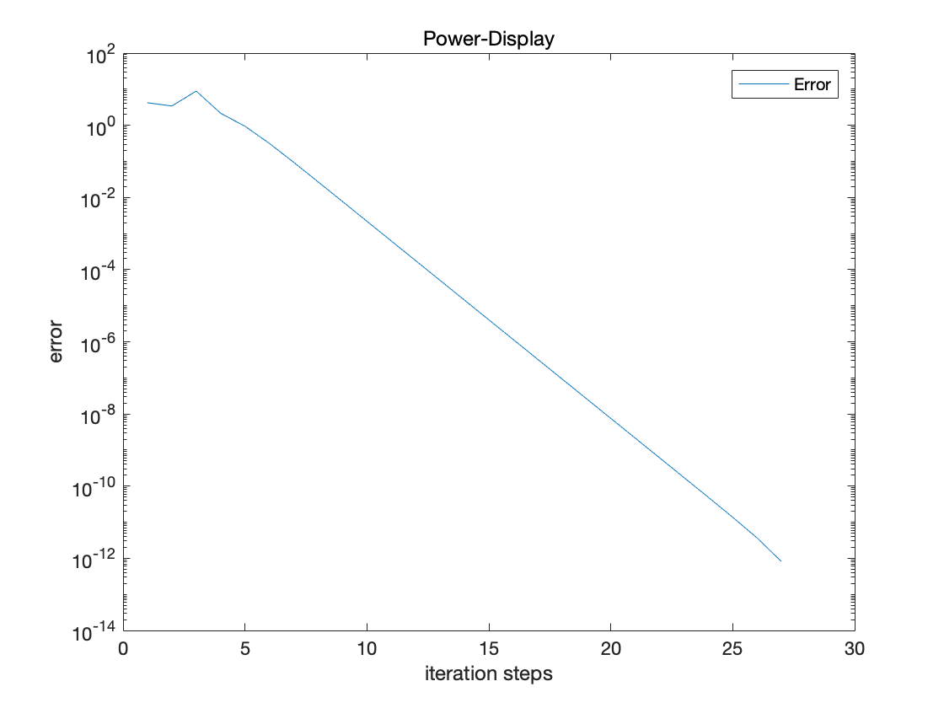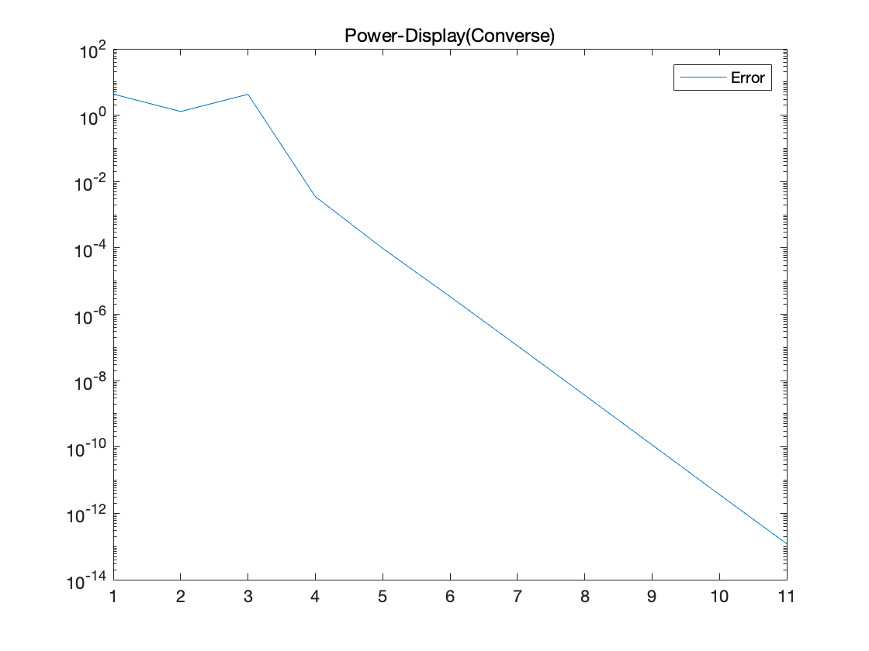
可以看到，幂法的迭代是一次线性的。虽然一次线性在我们所学过的算法中完全不算很快的速度，但是对于所有的矩阵求特征值幂法都适用弥补了算法速度上的不足。当然我想这也是主要取决于幂法本身的特点，即特征值的意思是矩阵使特定方向上的向量保持不变，所以通过不断的迭代总能把方向切换到特征向量的方向，而且在某些情况下我们调整好参数幂法也可以变得很快。最后一次实验报告了，非常感慨，我觉得这才是一个大学课程应有的特点。用脑理解算法，动手熟悉编程。数值分析使我受益匪浅。

任课教师：鲍亮 2018年 12 月 17 日

